Федеральное государственное образовательное бюджетное

учреждение высшего образования

**«Финансовый университет при Правительстве Российской Федерации»**

**(Финансовый университет)**

Колледж информатики и программирования

**ОТЧЁТ**

**По лабораторной работе №14**

Студент: Носкова Полина Александровна

Дисциплина/Профессиональный модуль: Инфокоммуникационные системы и сети

Группа: 3ПКС-120

Преподаватель

Сибирев И.В.

Оценка за работу :_______

**Москва – 2023г.**

**Лабораторная работа №14**

**Цель работы:** пройти LearnGitBranching.

**Задание:**

1. Пройти LearnGitBranching.

**Ход работы:**

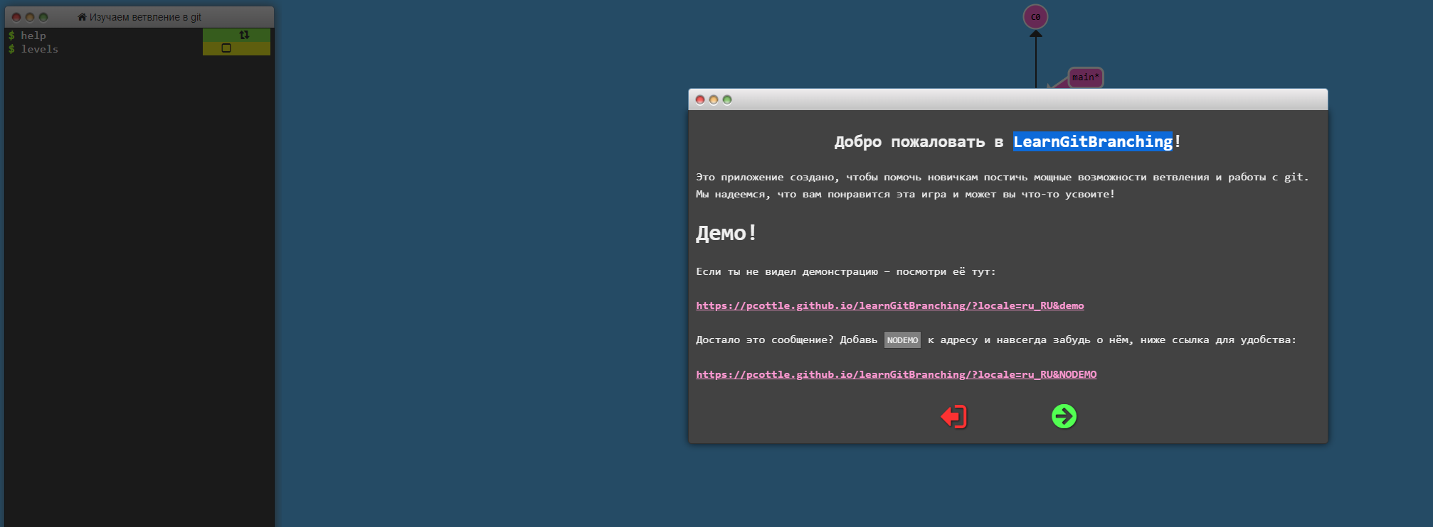

Рис. 1 – Демонстрация начала работы

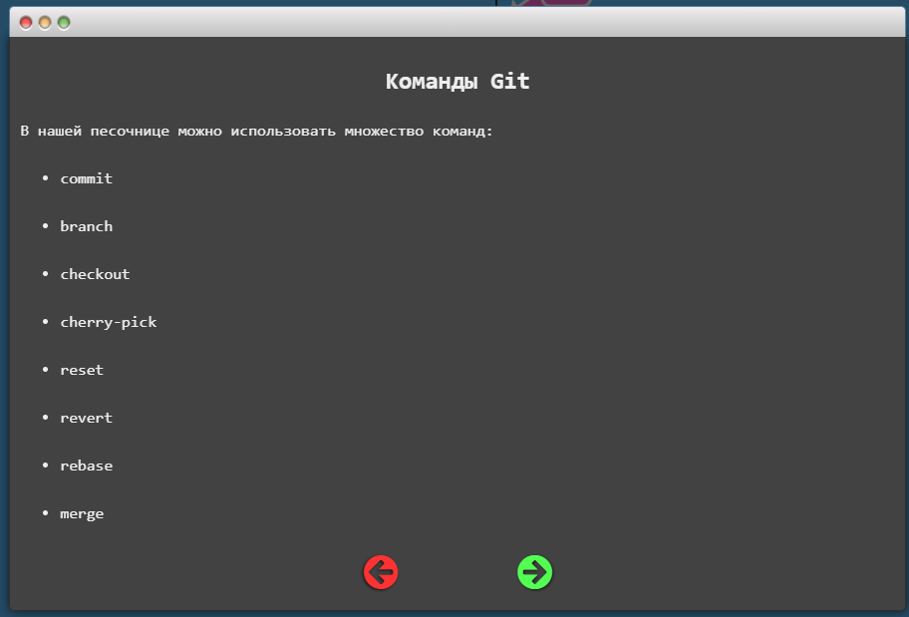

Рис. 2 – Команды Git

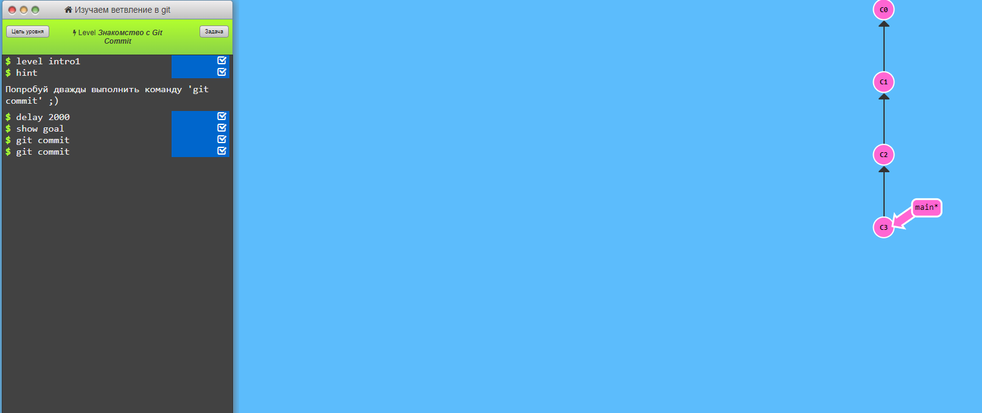

Рис. 3 – Задание 1

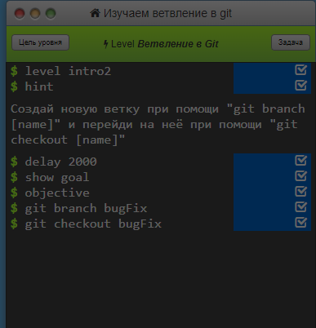

Рис. 4 – Задание 2

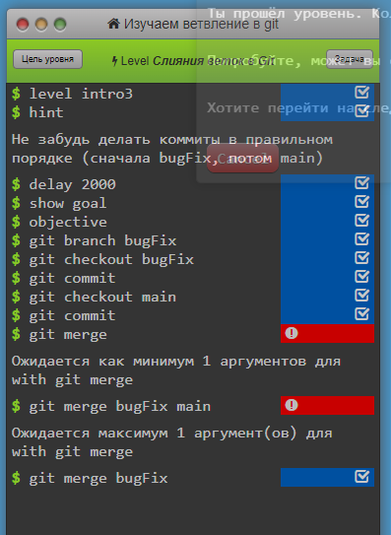

Рис. 5 – Задание 3

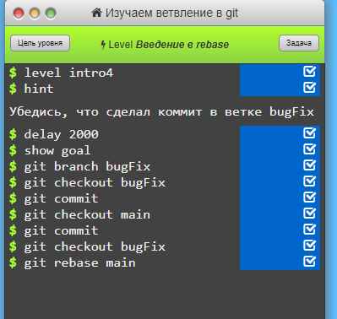

Рис. 6 – Задание 4

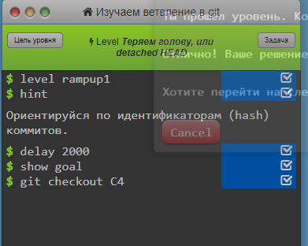

Рис. 7 – Задание 5

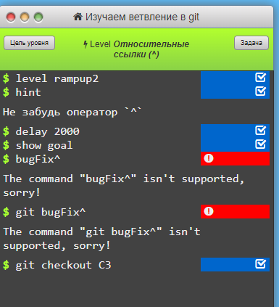

Рис. 8 – Задание 6

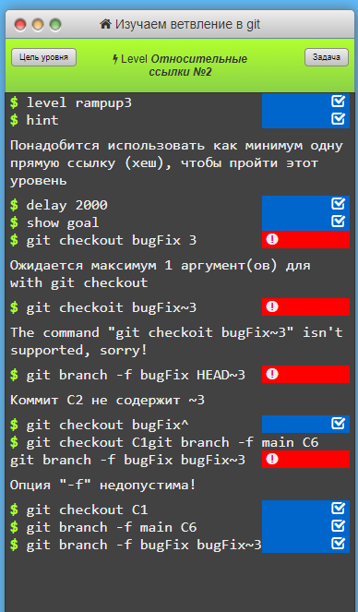

Рис. 9 – Задание 7

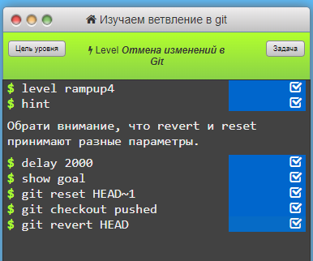

Рис. 10 – Задание 8

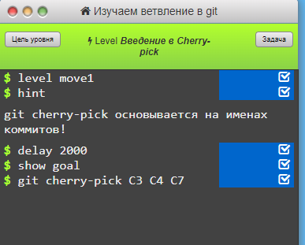

Рис. 11 – Задание 9

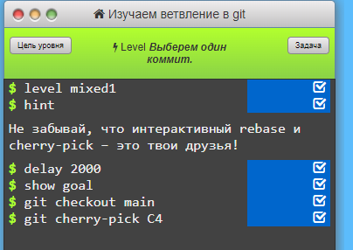

Рис. 12 – Задание 11

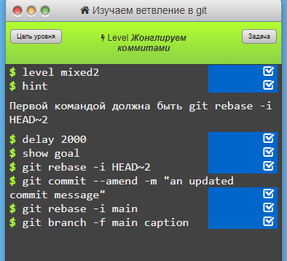

Рис. 13 – Задание 12

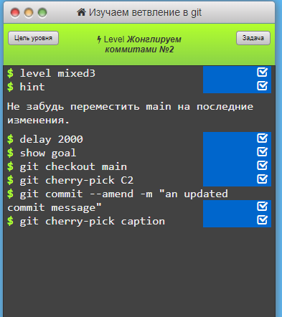

Рис. 14 – Задание 13

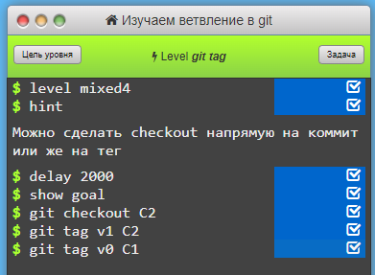

Рис. 15 – Задание 14

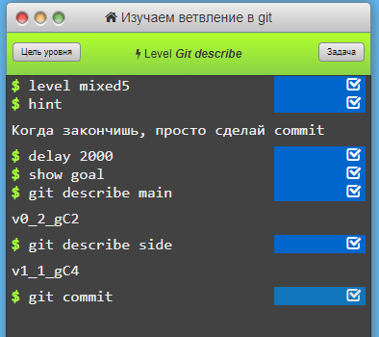

Рис. 16 – Задание 15

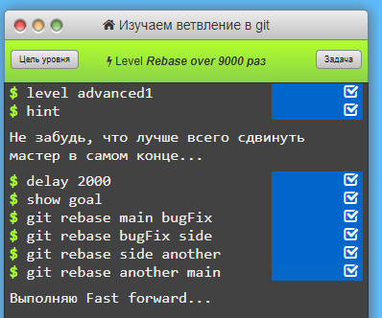

Рис. 17 – Задание 16

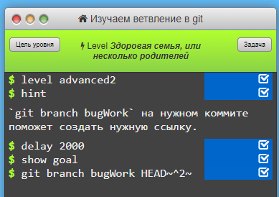

Рис. 18 – Задание 17

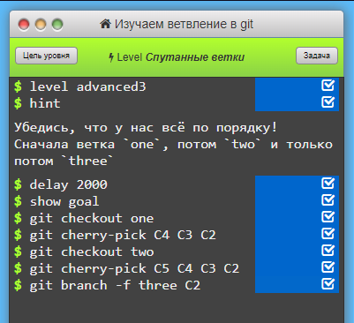

Рис. 19 – Задание 18

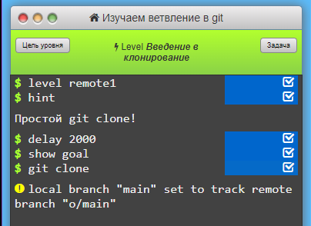

Рис. 20 – Задание 19

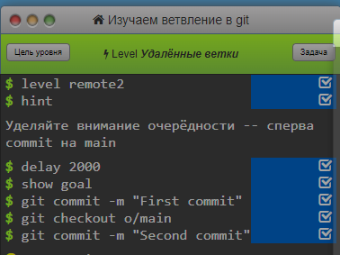

Рис. 21 – Задание 20

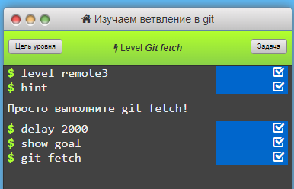

Рис. 22 – Задание 21

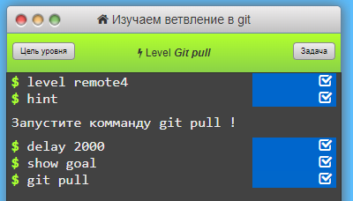

Рис. 23 – Задание 22

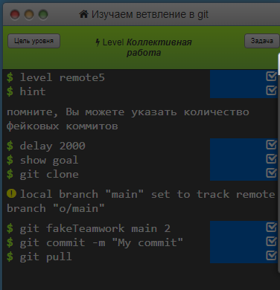

Рис. 24 – Задание 23

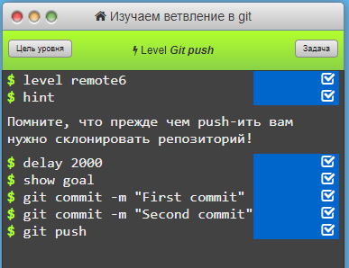

Рис. 25 – Задание 24

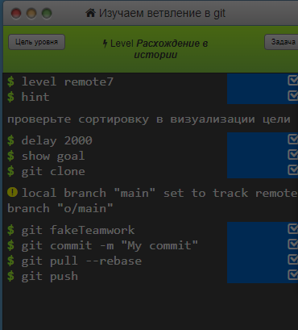

Рис. 26 – Задание 25

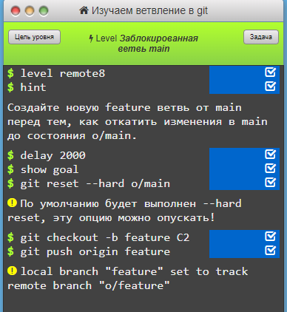

Рис. 27 – Задание 26

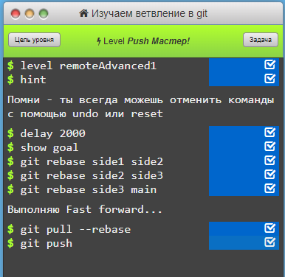

Рис. 28 – Задание 27

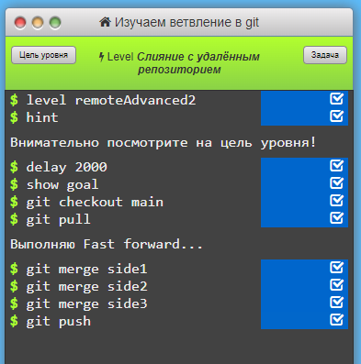

Рис. 29 – Задание 28

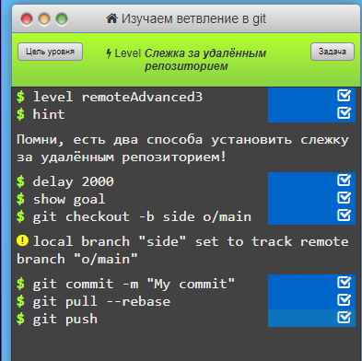

Рис. 30 – Задание 29

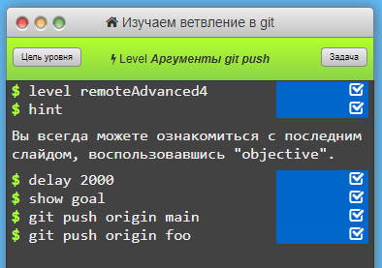

Рис. 31 – Задание 30

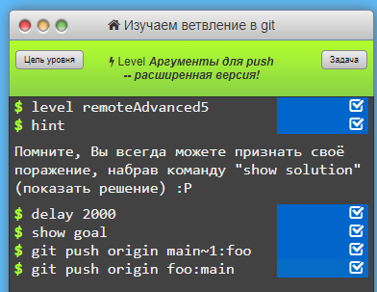

Рис. 32 – Задание 31

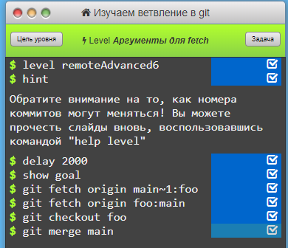

Рис. 33 – Задание 32

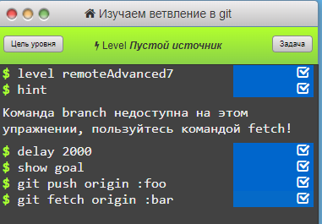

Рис. 34 – Задание 33

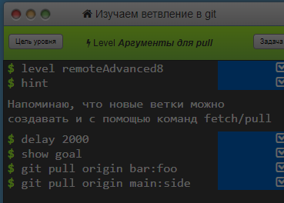

Рис. 35 – Задание 34

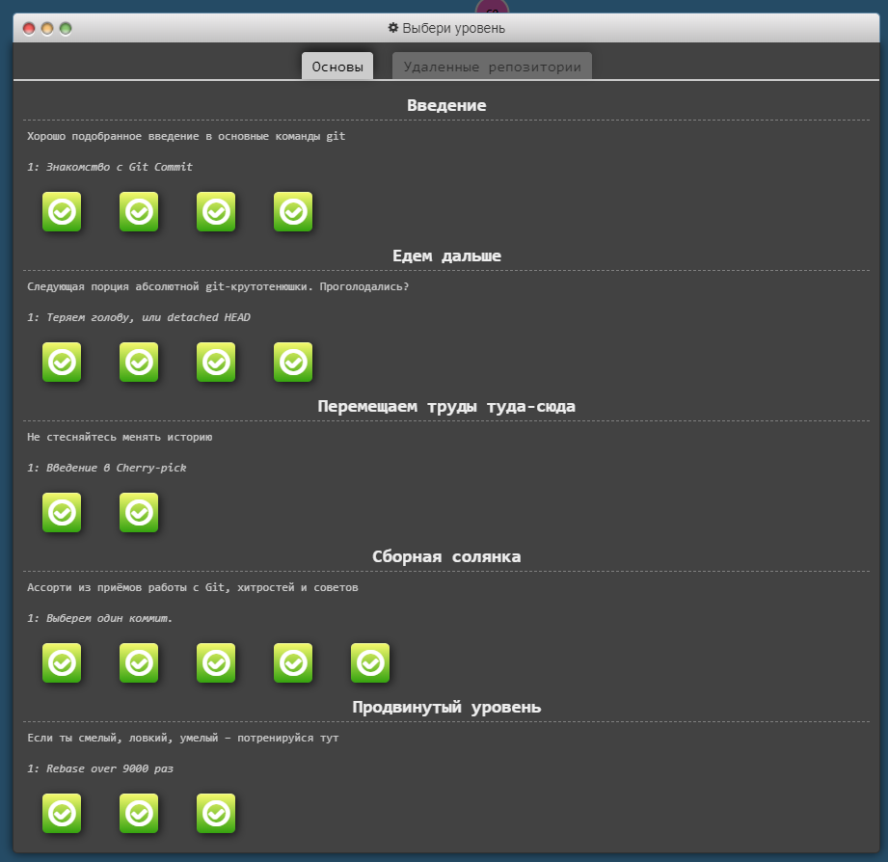

Рис. 36 – Итог работы

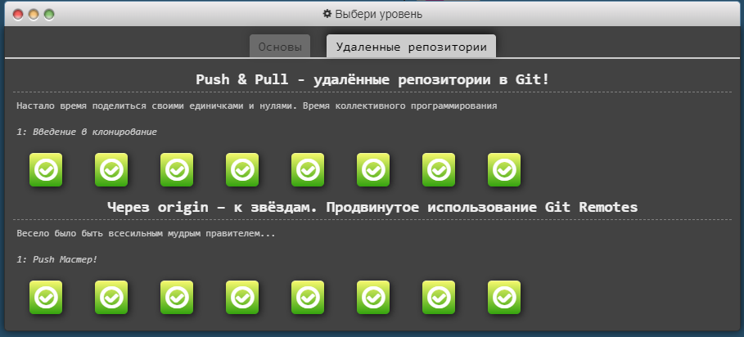

Рис. 37 – Итог работы